雅山万景花园酒店项目资产处置推介

一、项目基本情况
我公司经对债务企业进行债务重组，获得债务企业的资产雅山万景花园酒店（以下简称标的资产），该标的资产共5层，房产建筑产证面积7189.9平米，房产座落土地产权面积2778.14平米，同时还取得了酒店门前近2000平米停车场及酒店背面300平米游泳馆的使用权。
二、标的资产区位介绍
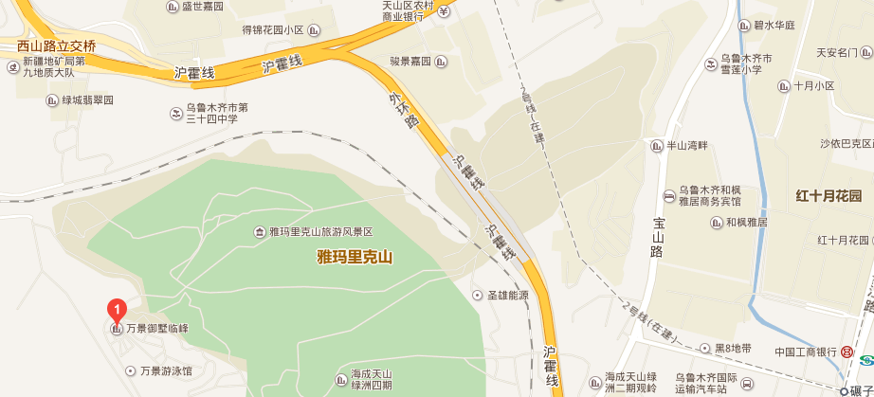
标的资产位于雅山公园宝塔路100号的万景御墅临峰小区，风景优美，交通便利。标的周边是乌鲁木齐城西最大的天然氧吧——雅玛里克山旅游风景区，距离繁华的友好商圈和小西门商圈只需十五分钟的车程。
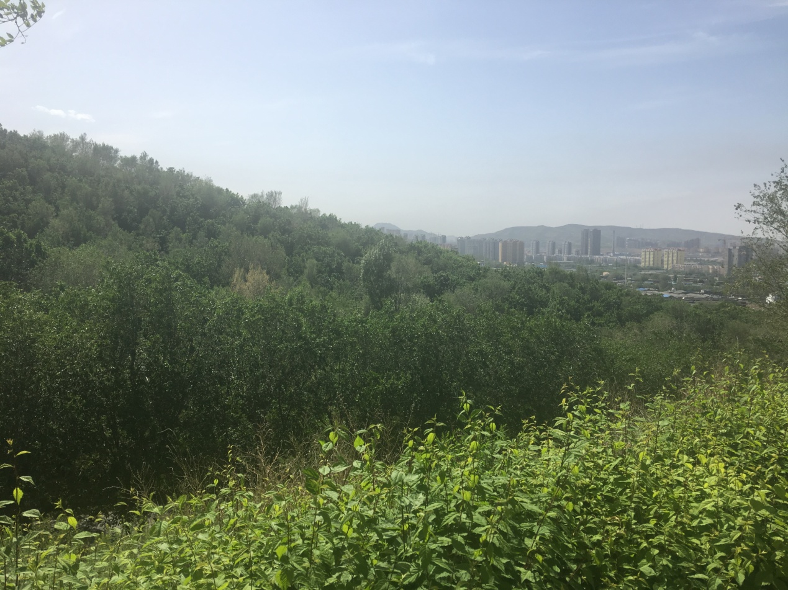
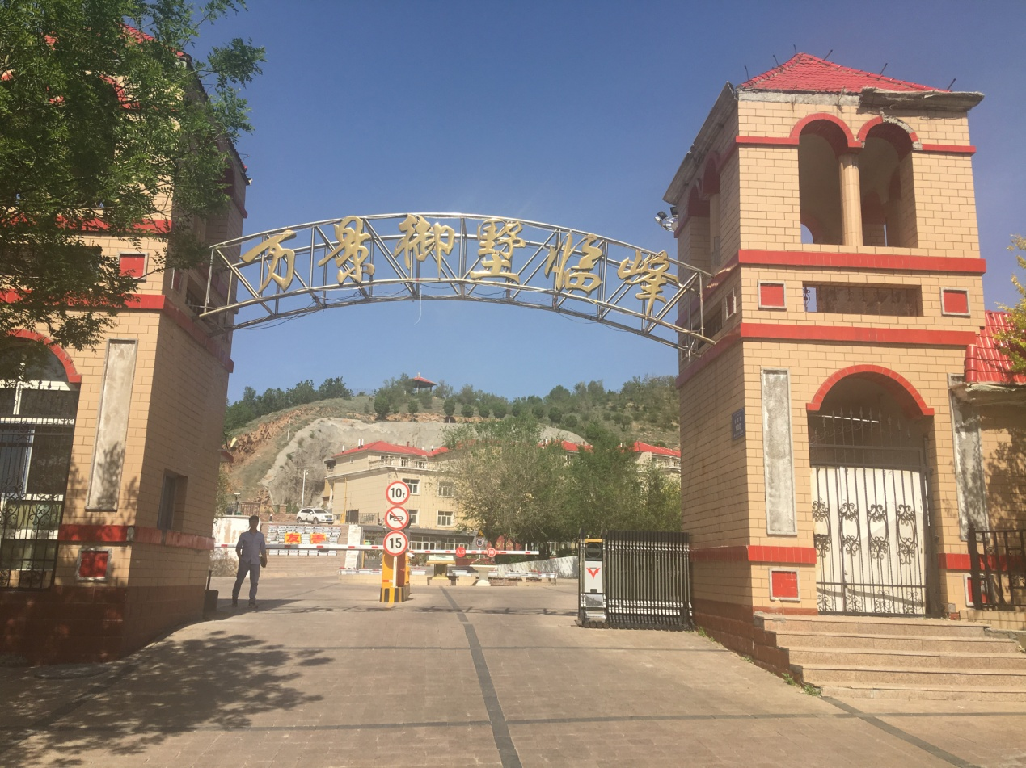
三、标的资产基本情况
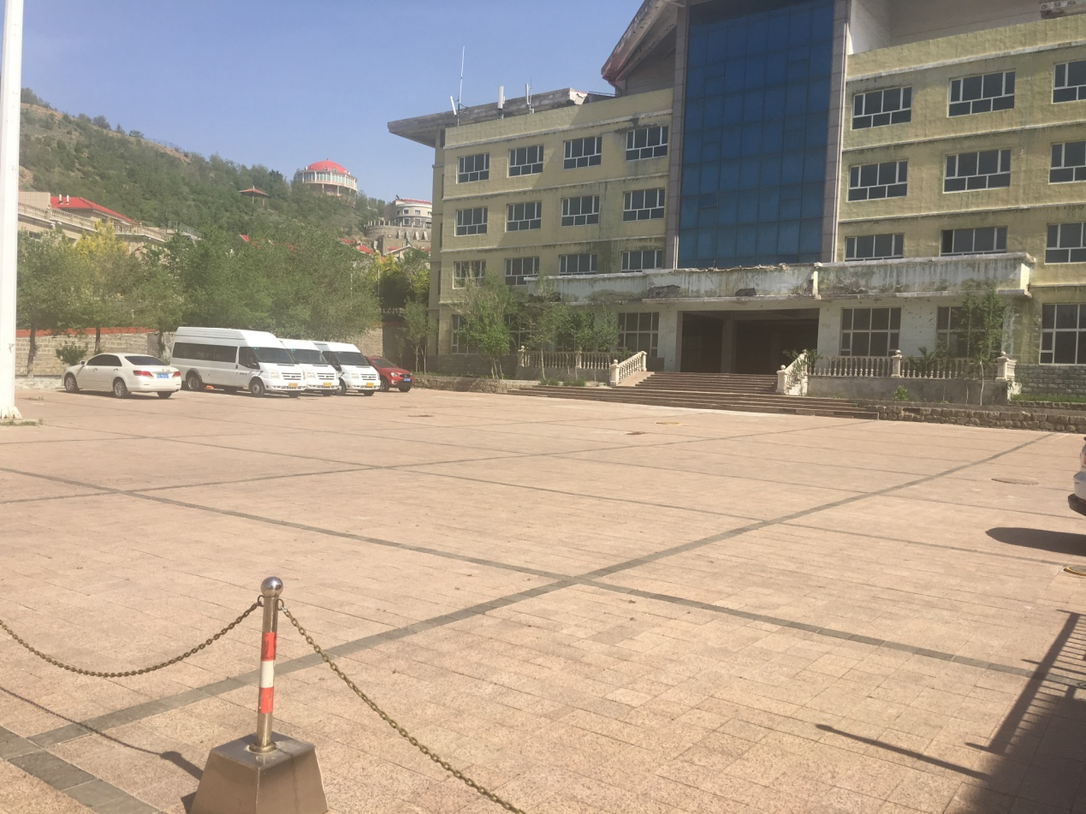
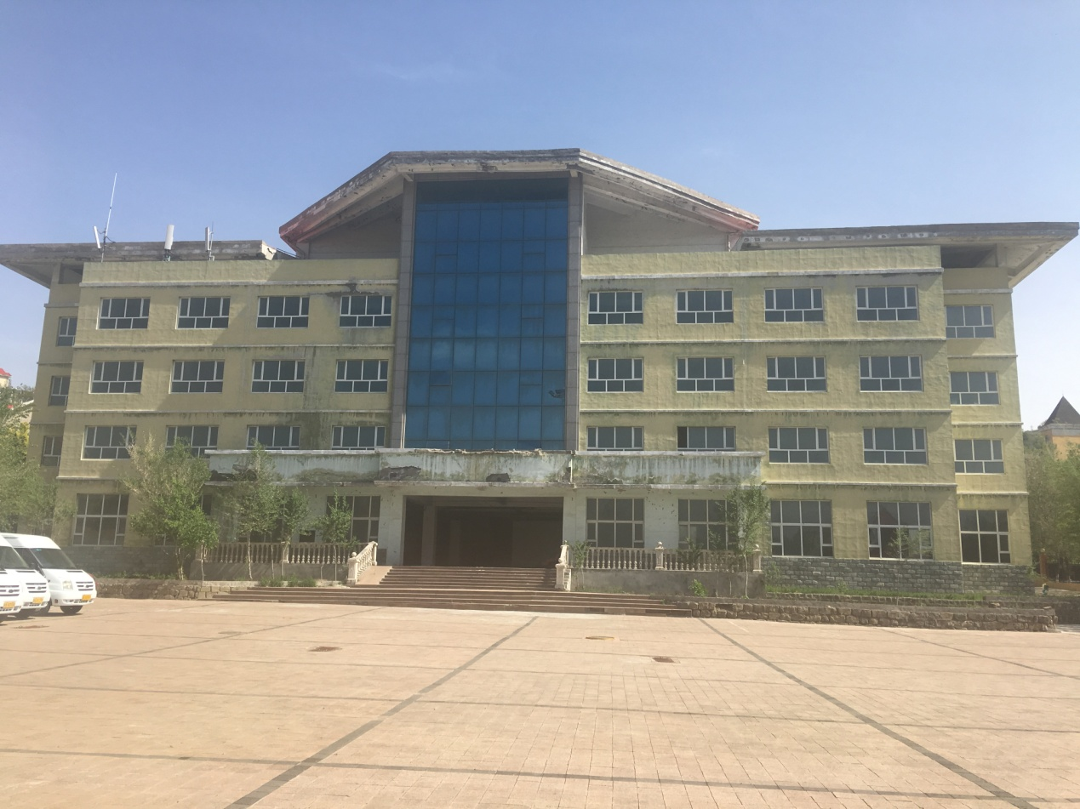
标的资产建筑时间为2011年，钢混结构，房屋为5层建筑，窗户已安装，水、电、暖齐全，房屋内部为毛坯状况，后期需装修才能运营。酒店全貌、附属停车场和游泳池如下图所示。
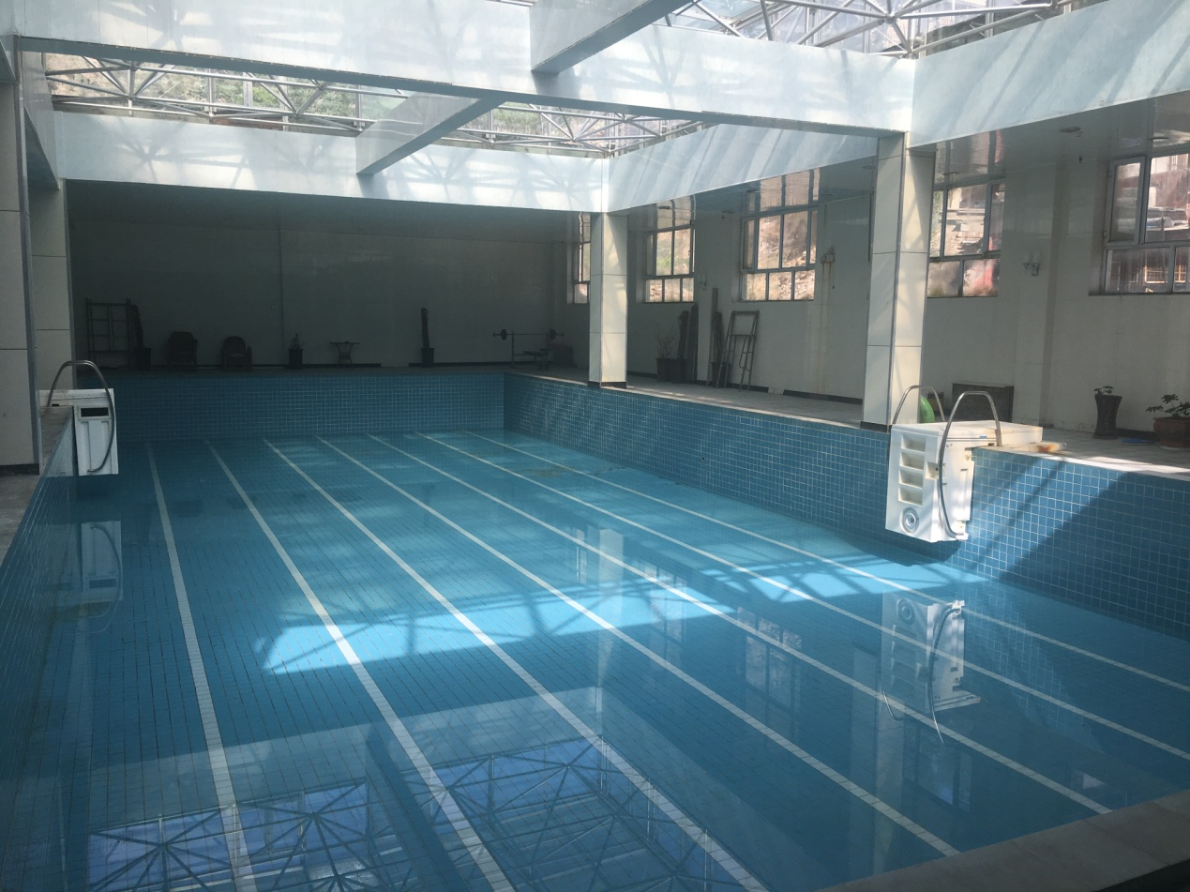
酒店负一层地下室产证面积为1375.97平米，目前由御墅临峰小区物业公司使用，做为小区水电暖设备运营场所。
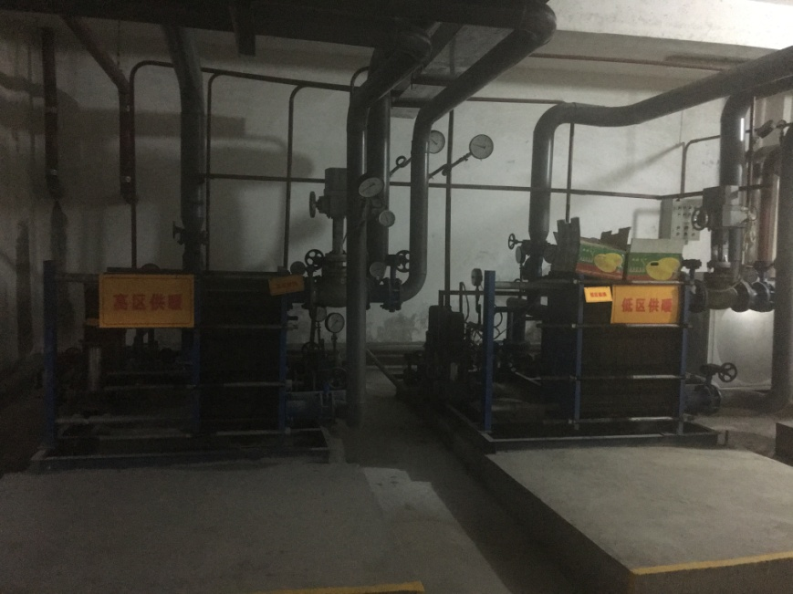

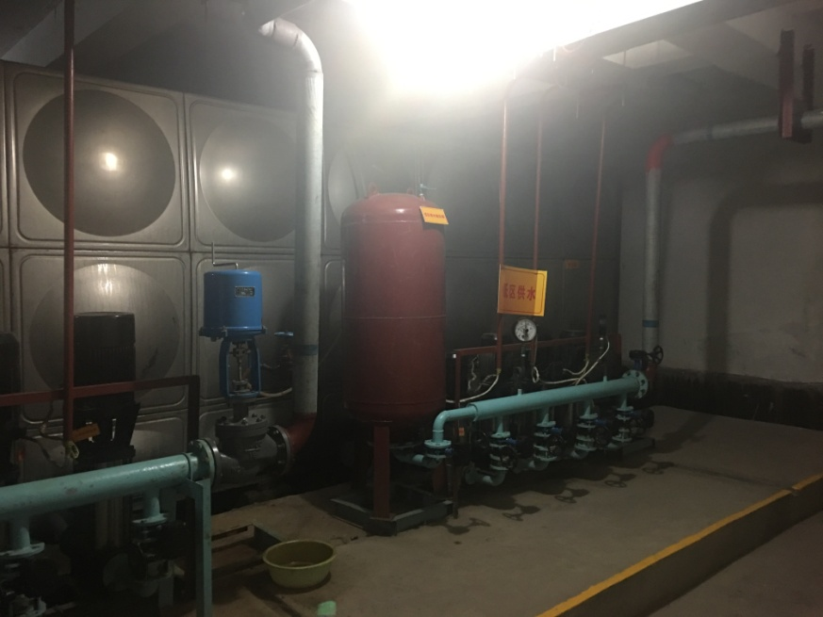
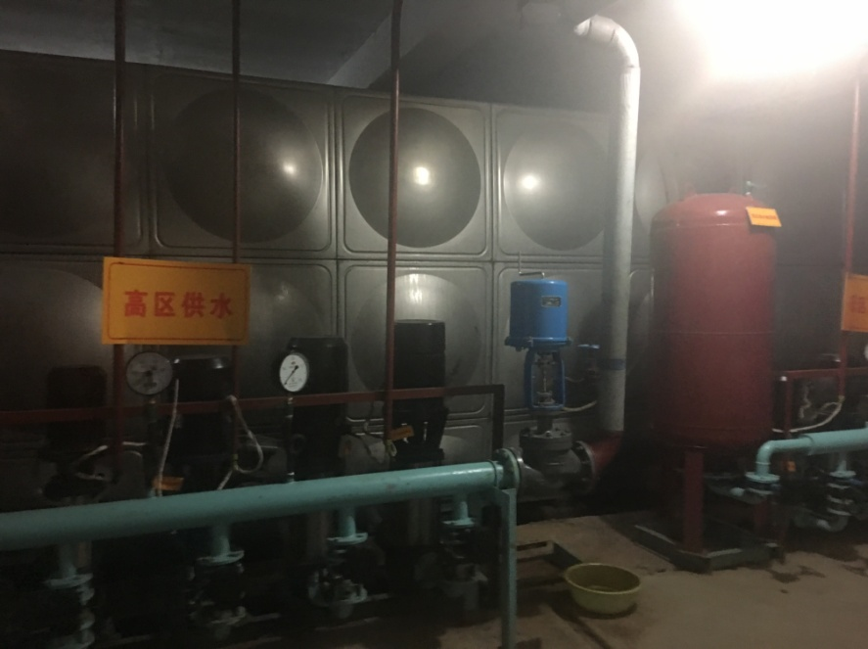
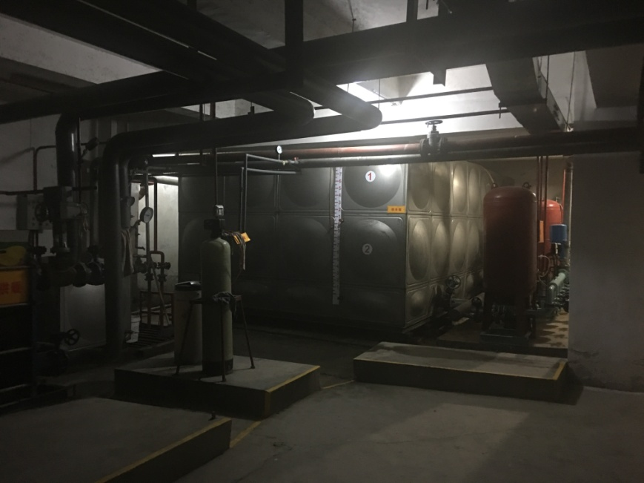
酒店一层大厅，产证面积为1459.16平米。
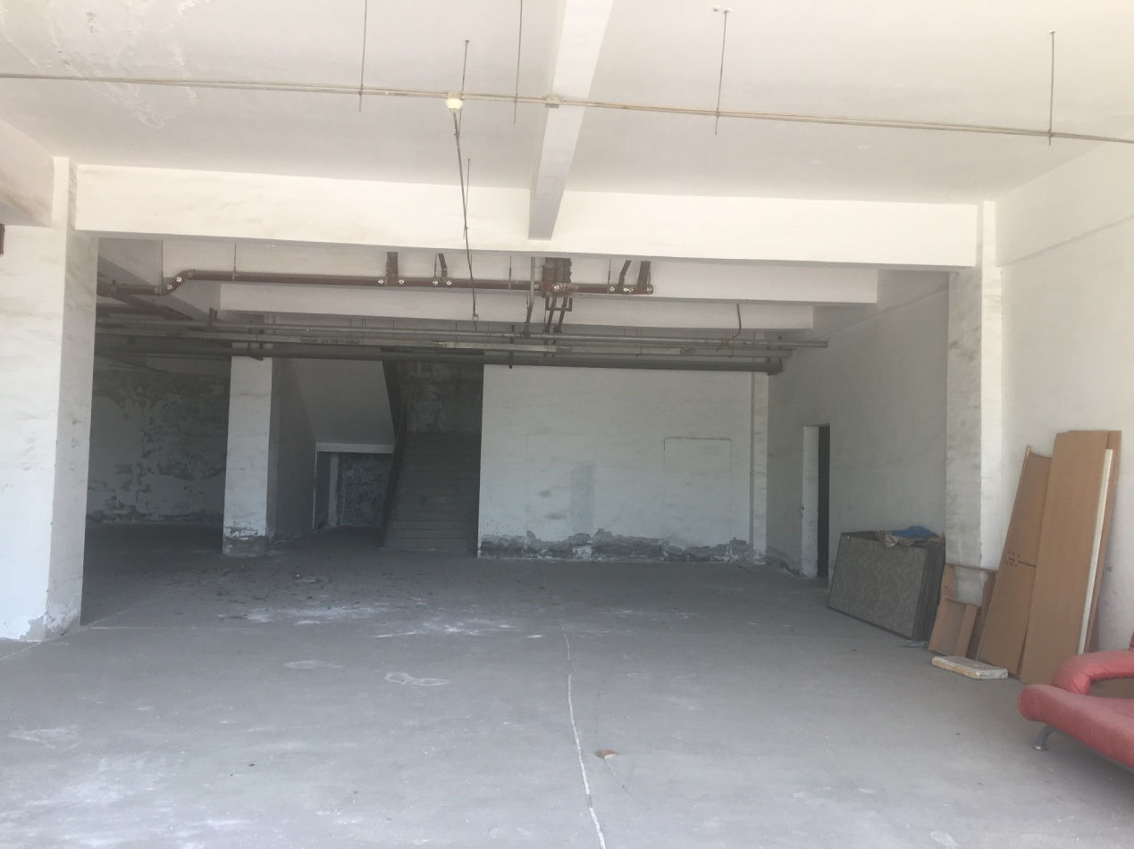

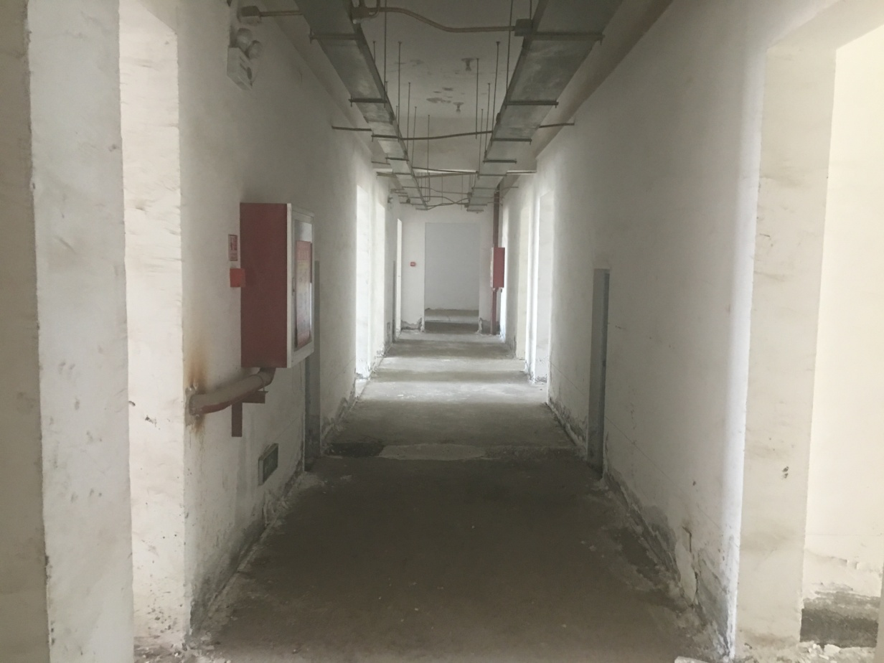
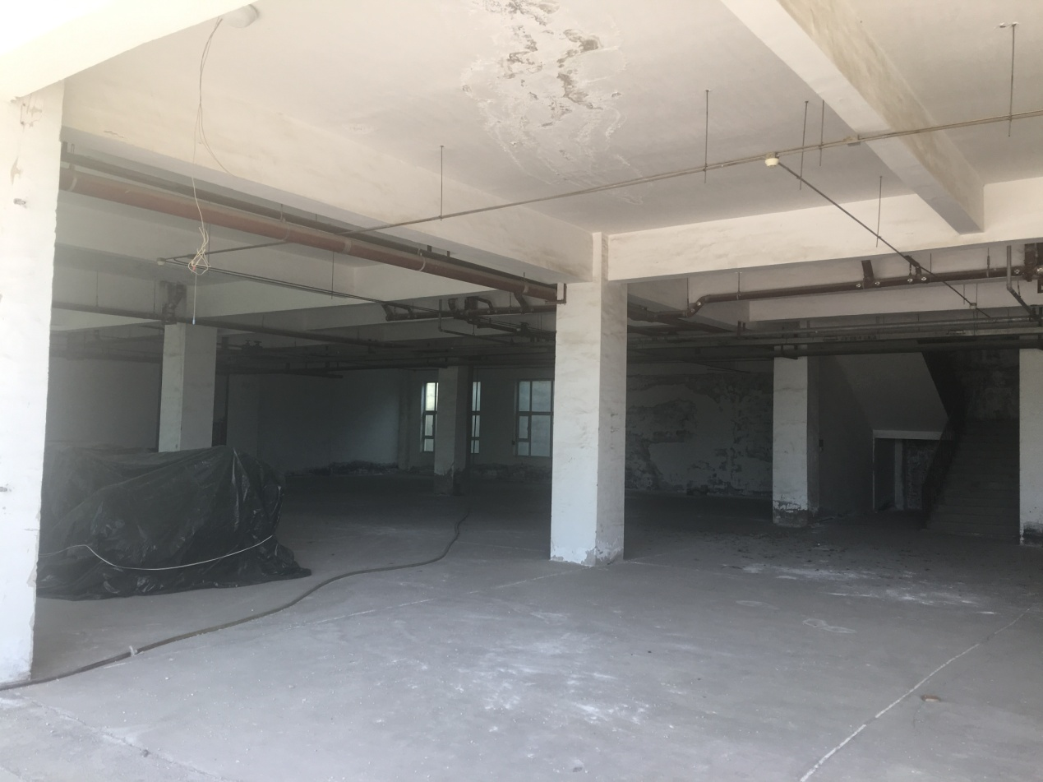
酒店二至四层布局相同，均为标准间及套间，每层分隔为大小标间16套，套间1套，每层产证面积为1259.88平米。
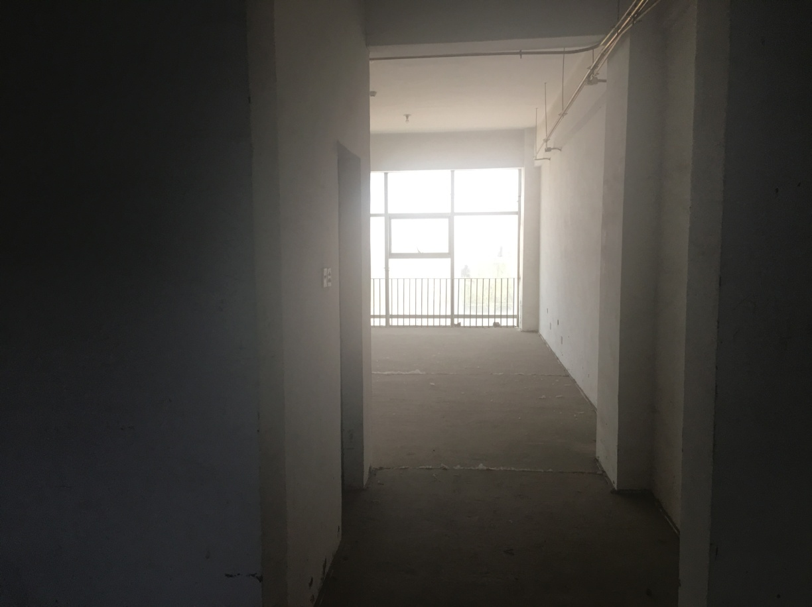
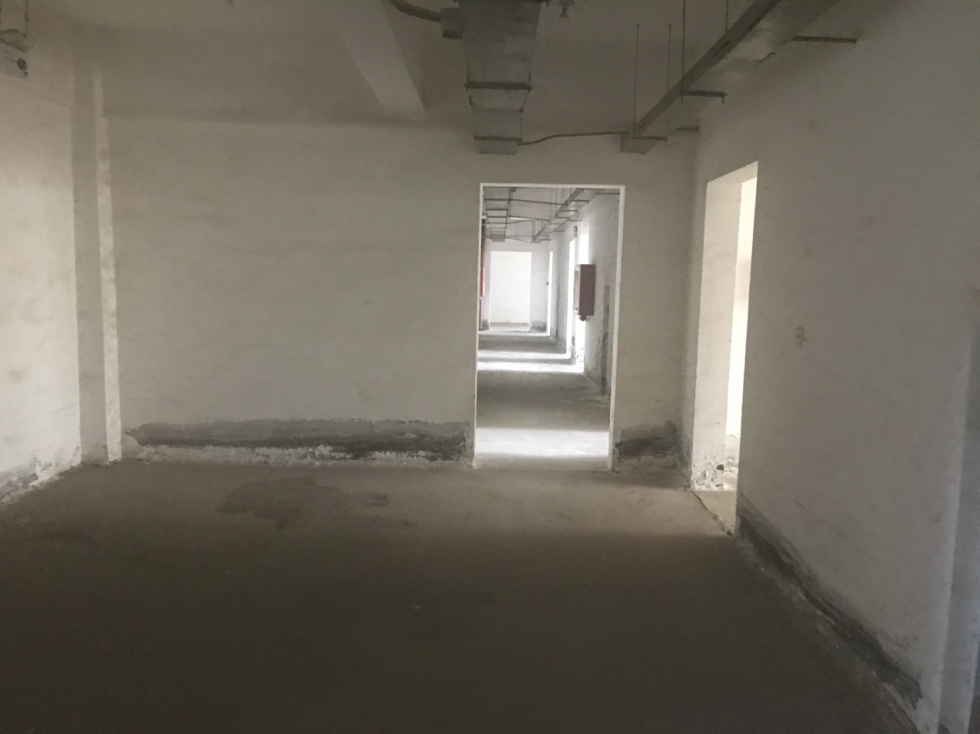
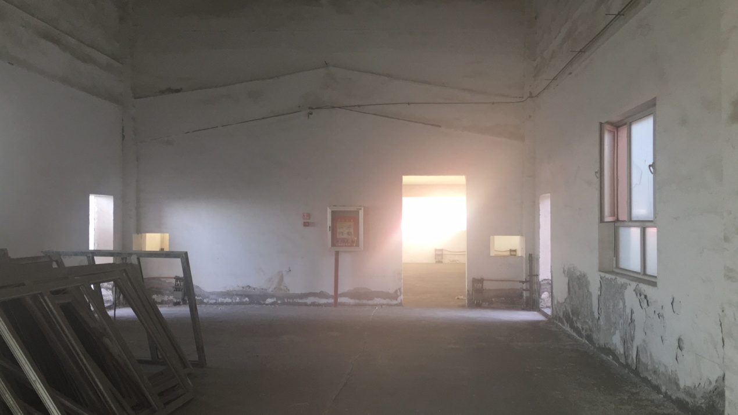
酒店五层为顶楼，由层高较高的大厅及两侧未完全封闭的观景台组成，产证面积为575.13平米。大厅一侧的露天阳台安装有移动及电信公司的信号中转器。
